Einstellungsgrößen

Die Einstellungsgröße bezeichnet einen grundlegenden Faktor in der Bildgestaltung. Es geht um einen Abbildungsmaßstab: So legt die Einstellungsgröße die Abbildung einer Person in ihrer Umgebung im Verhältnis zum Bildrahmen fest.
Eingesetzt werden die unterschiedlichen Einstellungsgrößen je nach Wirkungsabsicht. Alle Bezeichnungen sind Richtwerte, um die Verständigung innerhalb des Filmteams zu erleichtern. Wichtig ist immer die Relation zum Hauptmotiv: Eine TOTALE, die als ‚Establishing Shot’ häufig dazu dient, den Zuschauer in eine Szene einzuführen, zeigt die Person bzw. das zentrale Objekt in der Gesamtheit und vermittelt räumliche Orientierung. Alle weiteren Kameraeinstellungen leiten sich von dieser Vorgabe ab.
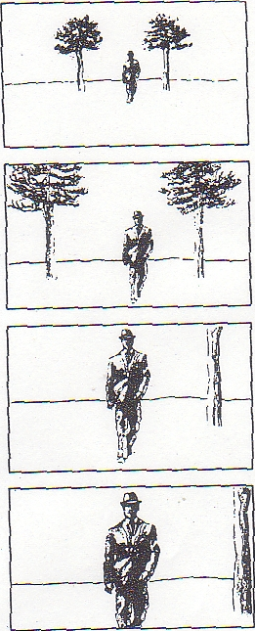 | Weit: Weite Landschaften, Panoramen werden so gezeigt, dass sich der einzelne in der Landschaft verliert. Solche Einstellungen haben häufig symbolische Funktion, so sind z. B. die berühmten Schlussbilder, in denen der Held hineinreitet und sich mit seiner Geschichte vom Zuschauer entfernt, bis er nicht mehr zu sehen ist.
 | Totale: Ein Überblick über ein Geschehen wird vermittelt, ein Eindruck des Ganzen, in dem aber der Einzelne noch zu erkennen ist. Die Einstellung dient der räumlichen Orientierung des Zuschauers, der dann häufig Einstellungen mit größerer Nähe folgen.
 | Halbtotale: Die Figur ist ganz zu sehen, ihre Körpersprache dominiert, es ist Raum für Aktion. Die Umgebung der Figur gewinnt an Eigengewicht.
 | Halbnah: Die Figur ist bis zu den Oberschenkeln bzw. zu den Knien zu sehen. Man sieht jetzt viel Umraum, die Figur tritt zu anderen Figuren in deutliche Beziehung, die Mimik ist zugunsten der Gestik in den Hintergrund getreten.
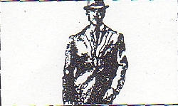 | Nah: Ein Brustbild bzw. bis zum Bauch. Es ist die gemäßigt-normale Distanz des Ansagers und Nachrichtensprechers. Neben der Mimik wird auch die Gestik der Hände wichtig, neben der Figur ist auch schon Hintergrund zu sehen
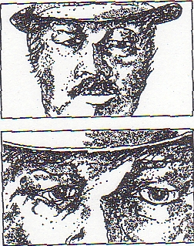 | Groß: Ein Kopf wird bis zum Hals oder zur Schulter gezeigt. Der Zuschauer kann so die Mimik des Gezeigten genau verfolgen ("das Gesicht als Landschaft"), je-der Augenaufschlag, jedes Zucken des Mundwinkel bekommt Bedeutung.
 | Detail: Hier ist nur ein sehr kleiner Ausschnitt zu sehen, ein Auge, ein Mund, die Finger am Abzugshahn des Revolvers. Detaileinstellungen werden meist zur Spannungssteigerung und bei emotionalen Höhepunkten eingesetzt.
aus: Hickethier, K.: Begriffe der Film- und Fernsehanalyse. In: Praxis Deutsch 57, Seelze 1983, S. 20 ff.

